Landjugend Steiermark

Krottendorfer Str. 81, 8052 Graz

www.stmklandjugend.at
landjugend@lk-stmk.at
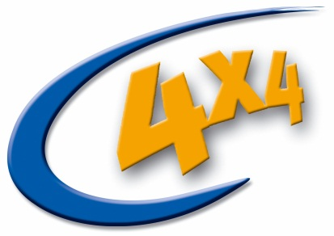
4x4 Landesentscheid
25. & 26. April 2015

ERLEBNISTOUR:

Afrika

Max. Punkte: 4
Zeitvorgabe: 8 Minuten

Bezirk: | Punkte:
Startnummer: | Zeit:

- Afrika - geografie 2,5 Punkte

  - Erkennt auf der Afrika-Landkarte am Extrablatt 10 afrikanische Länder richtig und tragt die Lösung in die Tabelle ein! (2,5 Punkte)

1 | Ägypten | 29 | Mali
2 | Algerien | 30 | Marokko
3 | Angola | 31 | Mauretanien
4 | Äquatorialguinea | 32 | Mauritius
5 | Äthiopien | 33 | Mosambik
6 | Benin | 34 | Namibia
7 | Botsuana | 35 | Niger
8 | Burkina Faso | 36 | Nigeria
9 | Burundi | 37 | Ruanda
10 | Dschibuti | 38 | Sambia
11 | Elfenbeinküste | 39 | São Tomé und Príncipe
12 | Eritrea | 40 | Senegal
13 | Gabun | 41 | Seychellen
14 | Gambia | 42 | Sierra Leone
15 | Ghana | 43 | Simbawe
16 | Guinea | 44 | Somalia
17 | Guinea-Bissau | 45 | Südafrika
18 | Kamerun | 46 | Sudan
19 | Kap Verde | 47 | Swasiland
20 | Kenia | 48 | Tansania
21 | Komoren | 49 | Togo
22 | Demokratische Republik Kongo | 50 | Tschad
23 | Republik Kongo | 51 | Tunesien
24 | Lesotho | 52 | Uganda
25 | Liberia | 53 | Westsahara
26 | Libyen | 54 | Zentralafrikanische Republik
27 | Madagaskar | 55 | Südsudan
28 | Malawi
Je 0,25 Punkte
- Alles rund um Afrika 1,5 Punkte

  - Wie heißt die Meeresstraße, die Europa von Afrika trennt? (0,25 Punkte)

Straße von Gibraltar

  - Wem gelang die Umfahrung der Südspitze Afrikas 1498? (0,25 Punkte)

Vasco da Gama

  - Die Pyramiden entstanden vor ca. … (0,25 Punkte)

- 10.000 Jahren
- 500 Jahren
- 5.000 Jahren
- 2.000 Jahren

  - Auch die Römer haben einmal in Teilen Afrikas geherrscht und zwar in…
(0,25 Punkte)

- Nordafrika
- Westafrika
- Ostafrika
- Südafrika

  - Die Lehmziegelbauweise in Schwarzafrika ist so beliebt, weil ... (0,25 Punkte)

- Lehmziegelbauten ohne Pflege Jahrhunderte überdauern.
- die Innenräume kühl bleiben.
- solche Bauten extrem stabil sind.
- der Rauch von offenen Feuern in den Innenräumen über den atmungsaktiven Lehm abziehen kann.

  - Was ist kein Staat Schwarzafrikas? (0,25 Punkte)

- Algerien
- Südafrika
- Kenia
- Mali

